**GUÍA ESTIMULACIÓN COGNITIVA N° 13**

**Asignatura: Estimulación cognitiva psicológica Curso: Segundo básico.**

**Fecha: 13 al 24 de julio de 2020. Docente: Ps. Daniela Garrido González**

**Nombre del Estudiante: _______________________________________________________________**

**I.- Introducción:** La expresión verbal es una habilidad cognitiva básica que es necesaria para la adquisición de nuevos aprendizajes, por lo tanto, mientras más tempranamente sea estimulada, mayores resultados se podrán visualizar en el futuro del estudiante.

**II.- Contenido:** Habilidades cognitivas básicas pertenecientes al razonamiento verbal.

**III.- Objetivos psicológicos y cognitivos de la actividad:**

* Fortalecer la expresión verbal, mediante la adquisición de palabras ligadas a figuras geométricas
* Potenciar el cálculo.
* Estimular la memoria a corto plazo mediante la retención de direcciones.

**IV.- Indicaciones generales:** Esta actividad la debes realizar con ayuda de un adulto, utilizar lápiz grafito, goma y lápices de colores. **Recuerda que la guía será evaluada formativamente.**

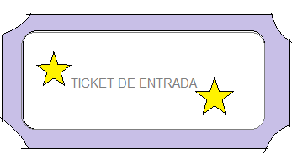

**Responde, encerrando en un círculo la alternativa correcta**

**Estas figuras tienen la misma cantidad de lados SI NO**

**RECUERDA…**

|  |  |  |
| --- | --- | --- |
| **TENEMOS FIGURAS 2D** | **TENEMOS FIGURAS 3D** | **TENEMOS DIRECCIONES** |
| **SON DIBUJOS DE FIGURAS PLANAS, POR EJEMPLO:** | **SON FIGURAS QUE TIENEN CUERPO**  **POR EJEMPLO:** | A  B  A  J  O  A  R  R  I  B  A  IZQUIERDA  DERECHA |

**V.- Actividad y ejercicios de la semana.**

**1- Observa cada una de las figuras y en la línea escribe si corresponde a una figuras 2D o 3D.**

|  |  |
| --- | --- |
| **= Por ejemplo, 3D** | **= ___________** |
| **= _______________** | **= _____________** |
| **= _________________** | **= ____________** |

**2. SIGUIENDO LAS INSTRUCCIONES:**

**A) ESCRIBE TU NOMBRE ARRIBA DEL CORAZÓN B) DIBUJA UNA FLOR A LA IZQUIERDA DEL CORAZÓN**

**C) DIBUJA UNA LÍNEA ABAJO DEL CORAZÓN D) DIBUJA UN ÁRBOL A LA DERECHA DEL CORAZÓN**

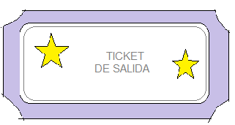

* Responde: Verdadero o Falso

**Las figuras 3D son aquellas que no tienen cuerpo**

**…………………………………………….**

**Las figuras 2D son aquellas que son planas …………………………………………….**

**VI.-** **Retroalimentación:** Recuerda que la actividad pasada debiste seguir las instrucciones dadas. Ahora debes volver a seguir las instrucciones para poder logra los objetivos propuestos.

***QUE TENGAS ÉXITO EN LA REALIZACIÓN DE LA GUÍA.***

**VII.- Fecha de envío:** Miércoles 29 /07/2020

**VIII.- Cómo y/o donde enviar:** Puedes entregarla el miércoles desde las 10 a las 13 hrs. de manera personal a quien suscribe, o una vez finalizada la guía, saca fotografía, y adjúntala al siguiente correo: [daniela.garrido@colegio-reneschneider.cl](mailto:daniela.garrido@colegio-reneschneider.cl)